**XU813** *Scheda creata il 1 ottobre 2024*

**Descrizione storico-bibliografica**

Il \***telegrafo di Sicilia** : giornale politico, di letteratura, e di commercio. – N. 1 (3 gennaio 1821)- . - Palermo : Società tipografica, 1821. – 1 volume ; 31 cm. ((Bisettimanale. - PAL0075906

Soggetto: Sicilia – 1821

Il \***telegrafo siciliano** : giornale politico, e letterario. - Anno 1, n. 1 (1 febbraio 1834)-anno 3 (agosto 1836?). - Palermo : Per le stampe di Nocera, 1834-1836. – 3 volumi ; 39 cm. ((Bisettimanale. - PAL0076420

Soggetto: Sicilia – 1834-1836

Le \***utili conoscenze** : opera mensuale. - Ottobre 1834- . - Napoli : tip. del Tasso, 1834-1836. – 2 volumi ; 22 cm. ((Sottotitolo nell'anno 2. : opera periodica. - Nel 1836 tipografia varia: Stamperia dell'Aquila di V. Puzziello. - NAP0573258

Soggetto: Cultura – 1834-1836

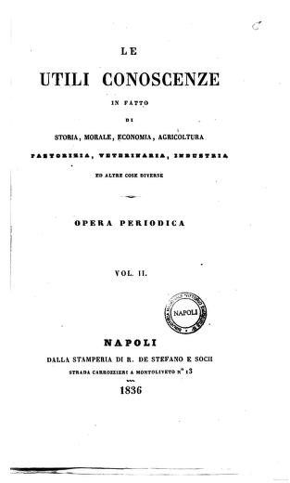Le \***utili conoscenze in fatto di storia, morale, economia, agricoltura ... ed altre cose diverse** : opera periodica / per F. Palermo. - Napoli : stamperia di R. De Stefano e socii, 1836. - 448 p. ; 22 cm. - NAP0591288

Curatore: Palermo, F.

**Copia digitale**: [2(1836)](https://archive.org/details/bub_gb_zfJIkQYcNYQC)